FUNCION EXPONENCIAL

1. **A PARTIR DE LOS DATOS DETERMINE EL MODELO EXPONENCIAL Y RESPONDA.**
2. Investigaciones recientes sugieren que el porcentaje de riesgo R de sufrir un accidente automovilístico, al tener x grados de alcohol en la sangre, puede ser modelado por la función . Se sabe que inicialmente el riesgo es de 6%, y al suponer una concentración de 0,04 grados de alcohol en la sangre el riesgo es de 10%.
3. ¿Cuál es la función que modela esta situación?
4. ¿Cuál será el riesgo para una concentración de 0,17 grados de alcohol?
5. Si el riesgo es del 20%, ¿cuál será la concentración?
6. Un alumno de recursos naturales, descubrió que la vida de las plantas en un lago o en el mar solo existe a una profundidad máxima de 10 metros, debido principalmente a que la intensidad de la luz solar disminuye exponencialmente con la profundidad. Esta situación está modelada por la función , donde I es la intensidad de la luz a x metros de profundidad e  es la intensidad inicial de la luz. Si inicialmente la intensidad de la luz es de 500 [candela] y a los 3 metros habrá una intensidad lumínica de 50 [candela], determine:
7. ¿Cuál es la función que modela esta situación?
8. ¿Cuál será la intensidad a los 6 metros?
9. ¿A cuántos metros habrá intensidad lumínica de 26 [candela]?
10. La concentración de medicamento en el torrente sanguíneo de un paciente,  horas después de una inyección, está dada por la función  milígramos por mililitro . Si la concentración inicial es de 3,96 , y a la hora la concentración era de 1,61 , determine:
11. ¿Cuál es la función que modela esta situación?
12. ¿Cuál será la concentración del medicamento en la sangre pasadas las 2 horas?
13. ¿A qué hora la concentración será de 0,01 ?
14. Una empresa eléctrica hizo un estudio con respecto a la fracción de tostadoras que quedan aún en el mercado después de t años de uso. El estudio arrojó que la fracción de tostadoras en funcionamiento está dada por , donde k es una constante. Si al inicio la fracción de tostadoras en uso es 1 (total), y a los cuatro años la fracción de tostadoras es 0,5, determine:
15. ¿Cuál es la función que modela esta situación?
16. ¿Cuál será la fracción aproximada de tostadoras a los 6 años?
17. ¿En cuántos años la fracción de tostadoras será ?
18. **A PARTIR DEL GRÁFICO DETERMINE EL MODELO EXPONENCIAL Y RESPONDA.**
19. Cristóbal de 28 años recién cumplidos, piensa en su vejez y decide depositar cierta cantidad de dinero a una tasa de interés compuesto anual, ofrecido por su banco. Según la siguiente gráfica, “x” representa los años invertidos del dinero e “y”, la cantidad de dinero total en pesos.

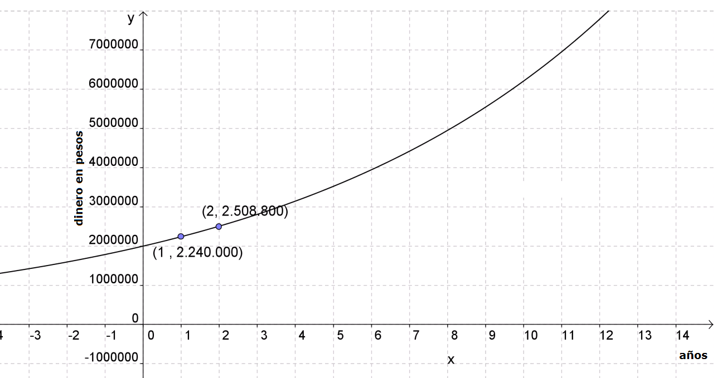

1. Determine la función exponencial de la forma ****, que modela la situación anterior.
2. ¿Cuánto dinero tendrá Cristóbal cuando tenga 50 años?
3. ¿Cuántos años aproximadamente tendría que tener invertido su dinero para retirar $10.947
4. Para el laboratorio de informática se compró un equipo de cómputo; sin embargo se sabe que cualquier equipo sufre una devaluación a partir de su compra, la que está dada por una función matemática. En la gráfica siguiente, “x” representa la cantidad de años e “y” representa el valor en pesos del equipo.



1. Determine la función exponencial de la forma ****, que modela la situación anterior.
2. ¿Cuál será el valor aproximado del equipo cuando hayan pasado 7 años?
3. ¿Cuántos años aproximadamente tendrían que pasar para que el equipo tenga un valor de $826.873?
4. Una obra de arte de la colección de un famoso pintor chileno, Humberto Garrido Bretos, vale cierta cantidad de dinero en la actualidad y este valor aumenta en un porcentaje cada año según una función matemática. La siguiente gráfica representa dicha situación donde “y” representa el valor de la obra de arte y “x” representa los años que han pasado desde la actualidad.

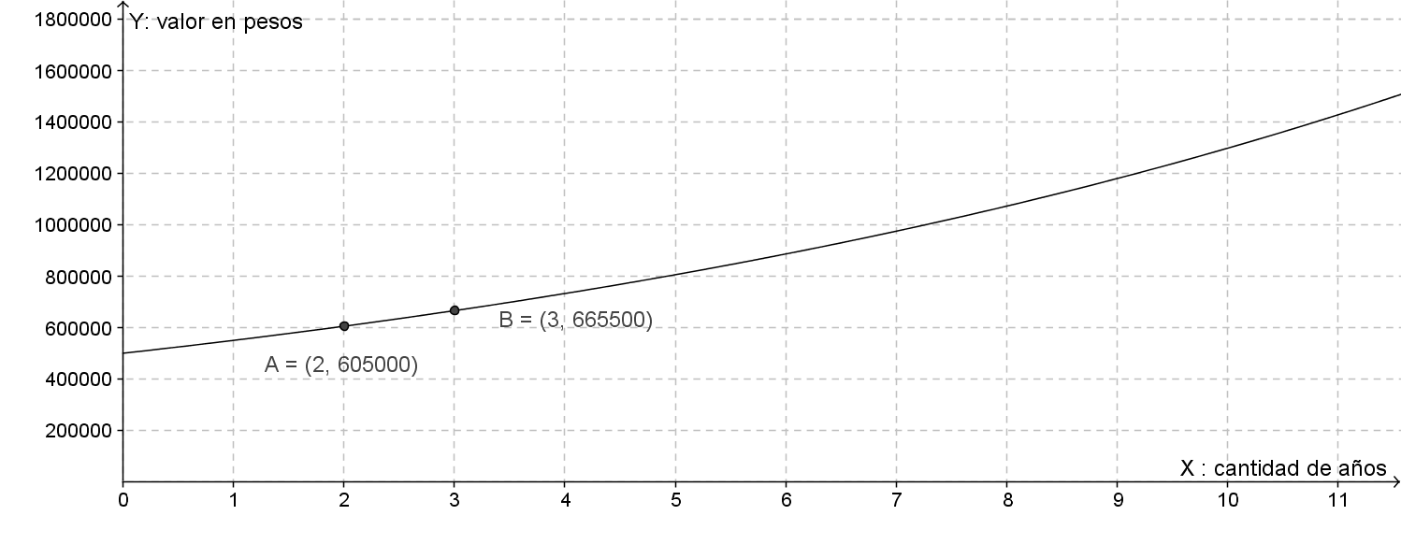

1. Determine la función exponencial de la forma ****, que modela la situación anterior.
2. ¿Qué valor tendrá la obra de arte cuando pasen 7 años?
3. ¿Cuántos años aproximadamente tendrían que pasar si el valor de la obra fuese de $1.569.214?
4. La población de una ciudad en el año 2000, crece cada año en un cierto porcentaje. Dada la siguiente gráfica, “y” representa la cantidad de habitantes de esa ciudad dependiendo del número de años “x” después del 2000, utilice FIX 2 para responder las siguientes preguntas.

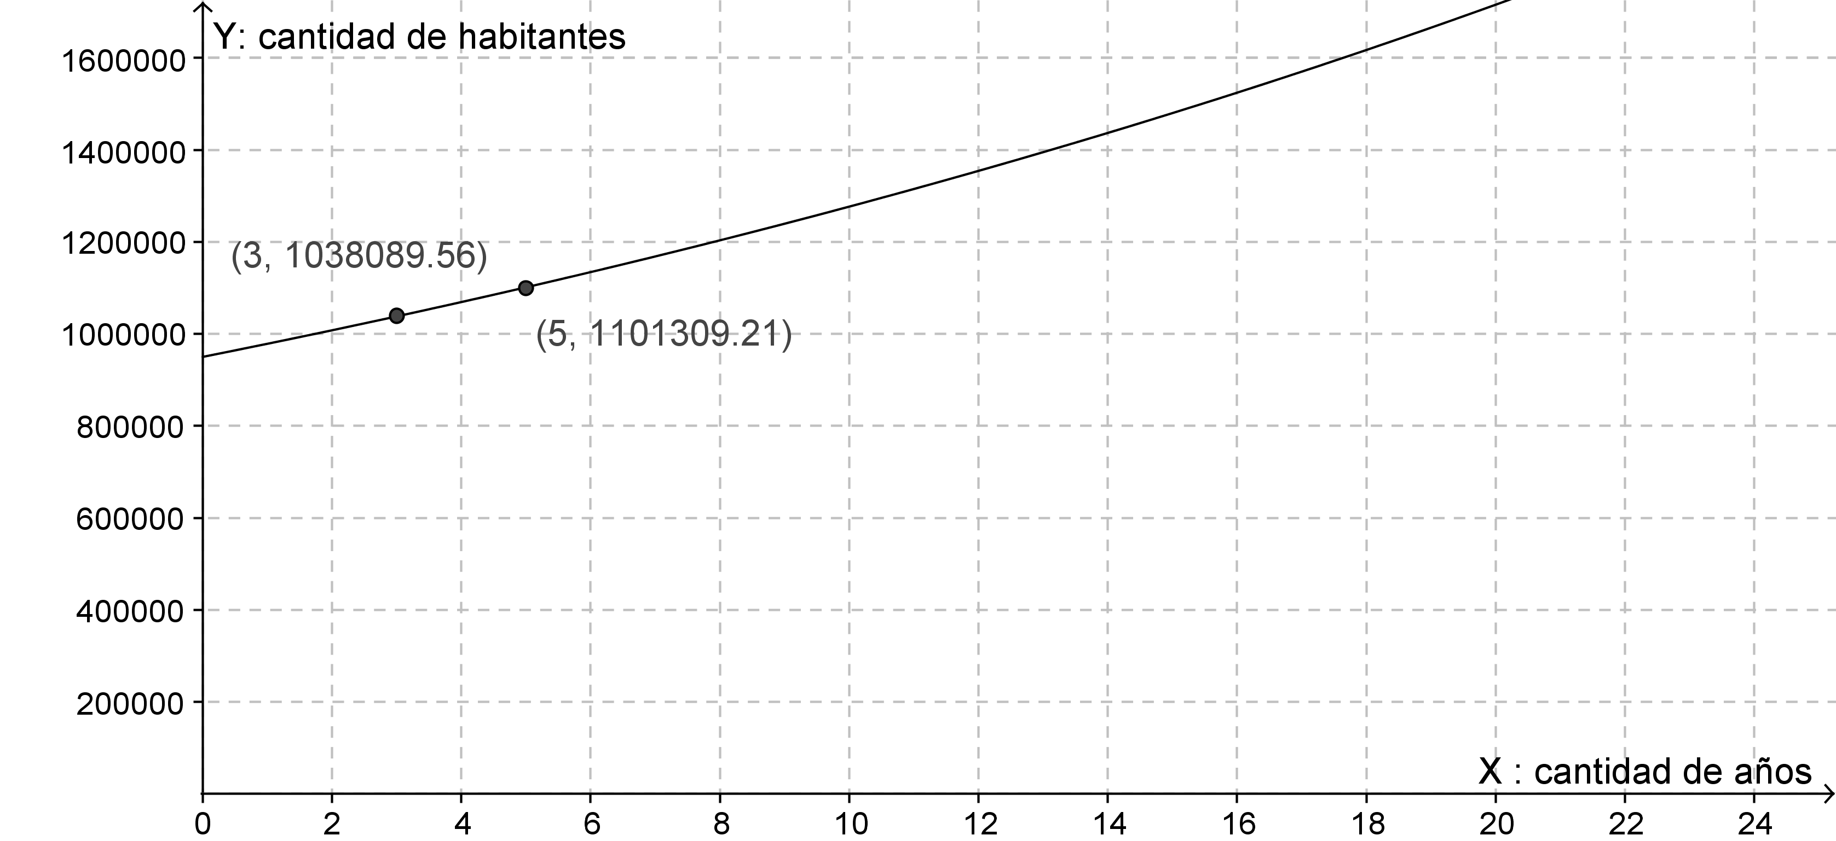

1. Determine la función exponencial de la forma ****, que modela la situación anterior.
2. ¿Cuántos habitantes habrá el año 2006?
3. ¿En qué año la población será de 1.931.154 habitantes?

|  |
| --- |
| **ANEXO DE EJERCICIOS**  **GUIA N°8**  **APLICACIONES DE LA FUNCION EXPONENCIAL** |

|  |
| --- |
| **Con los siguientes ejercicios de Aplicaciones de la Función Exponencial, podrás seguir practicando, para abordar los Aprendizajes Esperados de la Guía, relacionados a cálculos relacionados con modelar una función Exponencial a través de datos directamente o través de su gráfica.** |

1. **A PARTIR DE LOS DATOS DETERMINE EL MODELO EXPONENCIAL Y RESPONDA.**
2. La masa de una sustancia radioactiva decae exponencialmente con el transcurso del tiempo. La función que modela esta situación es . Si inicialmente había 500 gr de la sustancia y 50 años después hay 400 gr, determine:
3. ¿Cuál es la función que modela esta situación?
4. ¿Cuántos gramos quedarán de la sustancia cuando han pasado 25 años?
5. ¿En cuántos años quedarán  gramos de la sustancia? ¿Se desintegrará completamente algún día?
6. El valor de un celular es de $500.000. Dicho celular se deprecia después de t años de acuerdo a la función , siendo “d” el porcentaje de depreciación anual dividido por 100. Si el porcentaje de depreciación de este celular es de un 20% anual, determine:
7. ¿Cuál es la función que modela esta situación?
8. ¿Cuál es el valor del celular transcurridos 10 años de uso?
9. Si el valor del celular es de $163.840, ¿cuántos años han pasado?
10. **A PARTIR DEL GRÁFICO DETERMINE EL MODELO EXPONENCIAL Y RESPONDA.**

1. Según estimaciones recientes de las Naciones Unidas, la población de la ciudad de Bombay (India) evolucionó en las últimas décadas como se muestra en el gráfico, donde “x” representa las décadas desde el año 1950 e “y” representa la cantidad de habitantes (en millones).

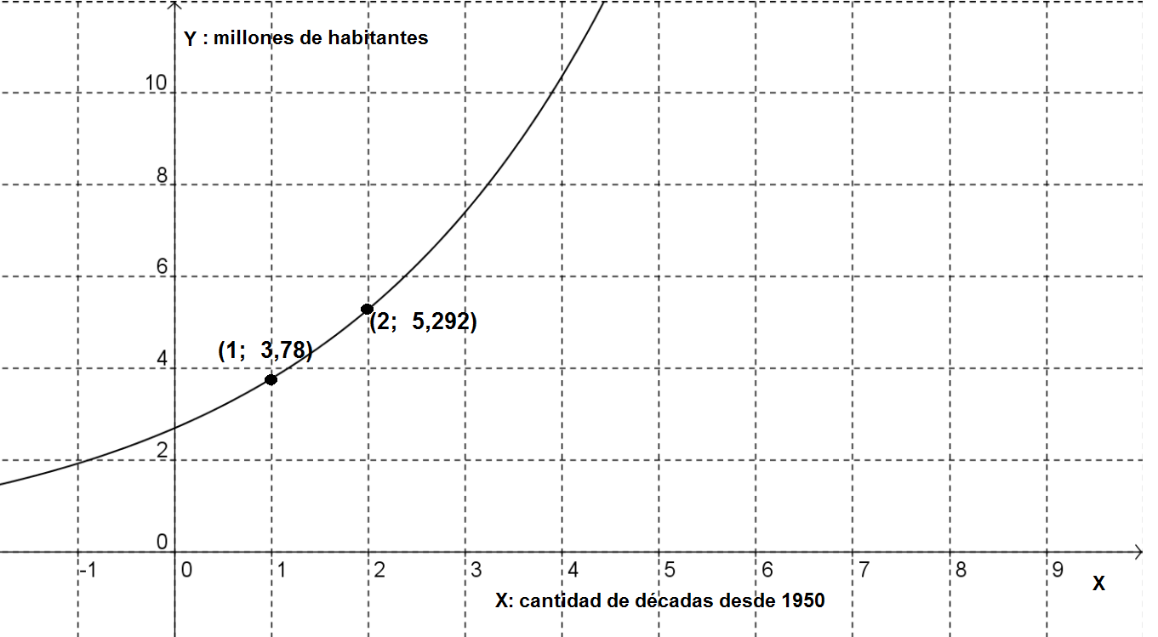

1. Determine la función exponencial de la forma ****, que modela la situación anterior.
2. ¿Cuántos habitantes tenía Bombay en el año 1990?
3. ¿Cuántas décadas han pasado desde 1950, si hay 28.461.646 habitantes?
4. Una sustancia radiactiva se desintegra de tal modo que al final de cada mes solo queda una parte de ella. Esta situación se representa en 35el siguiente gráfico, donde x representa los meses e “y” representa la cantidad de gramos que quedan de dicha sustancia.



1. Determine la función exponencial de la forma ****, que modela la situación anterior.
2. ¿Cuántos gramos de la sustancia radiactiva quedará al finalizar el sexto mes?
3. ¿Al finalizar qué mes, se tendrá 35,625 gramos de la sustancia radiactiva?

**LISTA DE COTEJO GUÍA N°8 APLICACIONES DE LA FUNCIÓN EXPONENCIAL**

A Continuación se te presenta una lista de actividades que debes llevar a cabo, para poder completar todos pasos del desarrollo de un ejercicio.

Esta lista, te permitirá revisar si lo que estás generando como desarrollo tiene todos pasos que serán considerados en la evaluación:

**Calcular la imagen y pre imagen de una Función exponencial dada en un problema de contexto laboral:**

* Clasifica la variable dependiente (imagen) en la función exponencial
* Clasifica la variable independiente (pre-imagen) en la función exponencial
* Reemplaza los valores numéricos asignados en la función
* Obtiene el valor de la imagen de la función para el valor dado
* Interpreta el valor de la imagen de la función en el contexto del ejercicio
* Redacta una respuesta verbal, que permita interpretar el valor de la imagen en el contexto de la función

**Calcular la pre imagen de una Función Exponencial, dado un problema en un problema en un contexto laboral:**

* Clasifica la variable dependiente (imagen) en la función exponencial
* Clasifica la variable independiente (pre-imagen) en la función exponencial
* Iguala la función al valor asignado, formando una ecuación, para calcular la pre imagen de esta.
* Obtiene el valor de la pre imagen de la función para el valor dado
* Interpreta el valor de la pre imagen de la función en el contexto del ejercicio
* Redacta una respuesta verbal, que permita interpretar el valor de la pre imagen en el contexto de la función

**Construye la representación algebraica de la Función Exponencial,.**

* Reemplaza los valores dados en el enunciado, para calcular los valores de A y k
* Resuelve las ecuaciones exponenciales, para encontrar los valores de A y k
* Reemplazan en la forma general de la función exponencial los valores de A y k, obtenidos anteriormente
* Construye la función exponencial completa
* Interpreta la función exponencial

**Construye la representación algebraica de la Función Exponencial, a partir de su gráfico.**

* Identifica dos puntos claros en el gráfico, tanto imagen como pre imagen
* Reemplazan las coordenadas de los puntos obtenidos en la forma general de la función exponencial
* Calcula el valor de los coeficientes T y A
* Construye la función exponencial completa
* Interpreta la función exponencial

**SOLUCIONES**

1. a) La función es:

b) El riesgo es del 52,6% aprox.

c) La concentración es de 0,09 grados de alcohol en la sangre.

2. a) La función es: .

b) La intensidad es de 5 [candela] aprox.

c) A 3,84 metros de profundidad.

3. a) La función es: .

b) La concentración es de 0,65 mg/ml.

c) A las 6,6 horas.

4. a) La función es:.

b) La fracción es .

c) En 8 años aprox.

5. a) La función es: .

b) Cristóbal tendrá $24.200.620.

c) Tendría que invertir durante 15 años.

6. a) La función que modela la situación es: .

b) El valor del equipo será de $1.346.424.

c) Deben pasar 10 años.

7. a) La función que modela la situación es: .

b) El valor de la obra de arte será $974.359.

c) Deben pasar 12 años.

8. a) La función que modela la situación es: .

b) En el año 2006 habrán 1.134.350 de habitantes.

c) En el año 2024.

9. a) La función es: .

b) Habrá 452,4 gramos de la sustancia.

c) En 10.000 años. Nunca se desintegrará.

10. a) La función es:.

b) El valor será de $53.687.

c) Han pasado 5 años.

11. a) La función que modela la situación es: .

b) En el año 1990 tenía 10.372.320 habitantes.

c) Han pasado 7 décadas.

12. a) La función que modela la situación es: .

b) Quedaron 17,8 gramos.

c) Al final del mes 5.